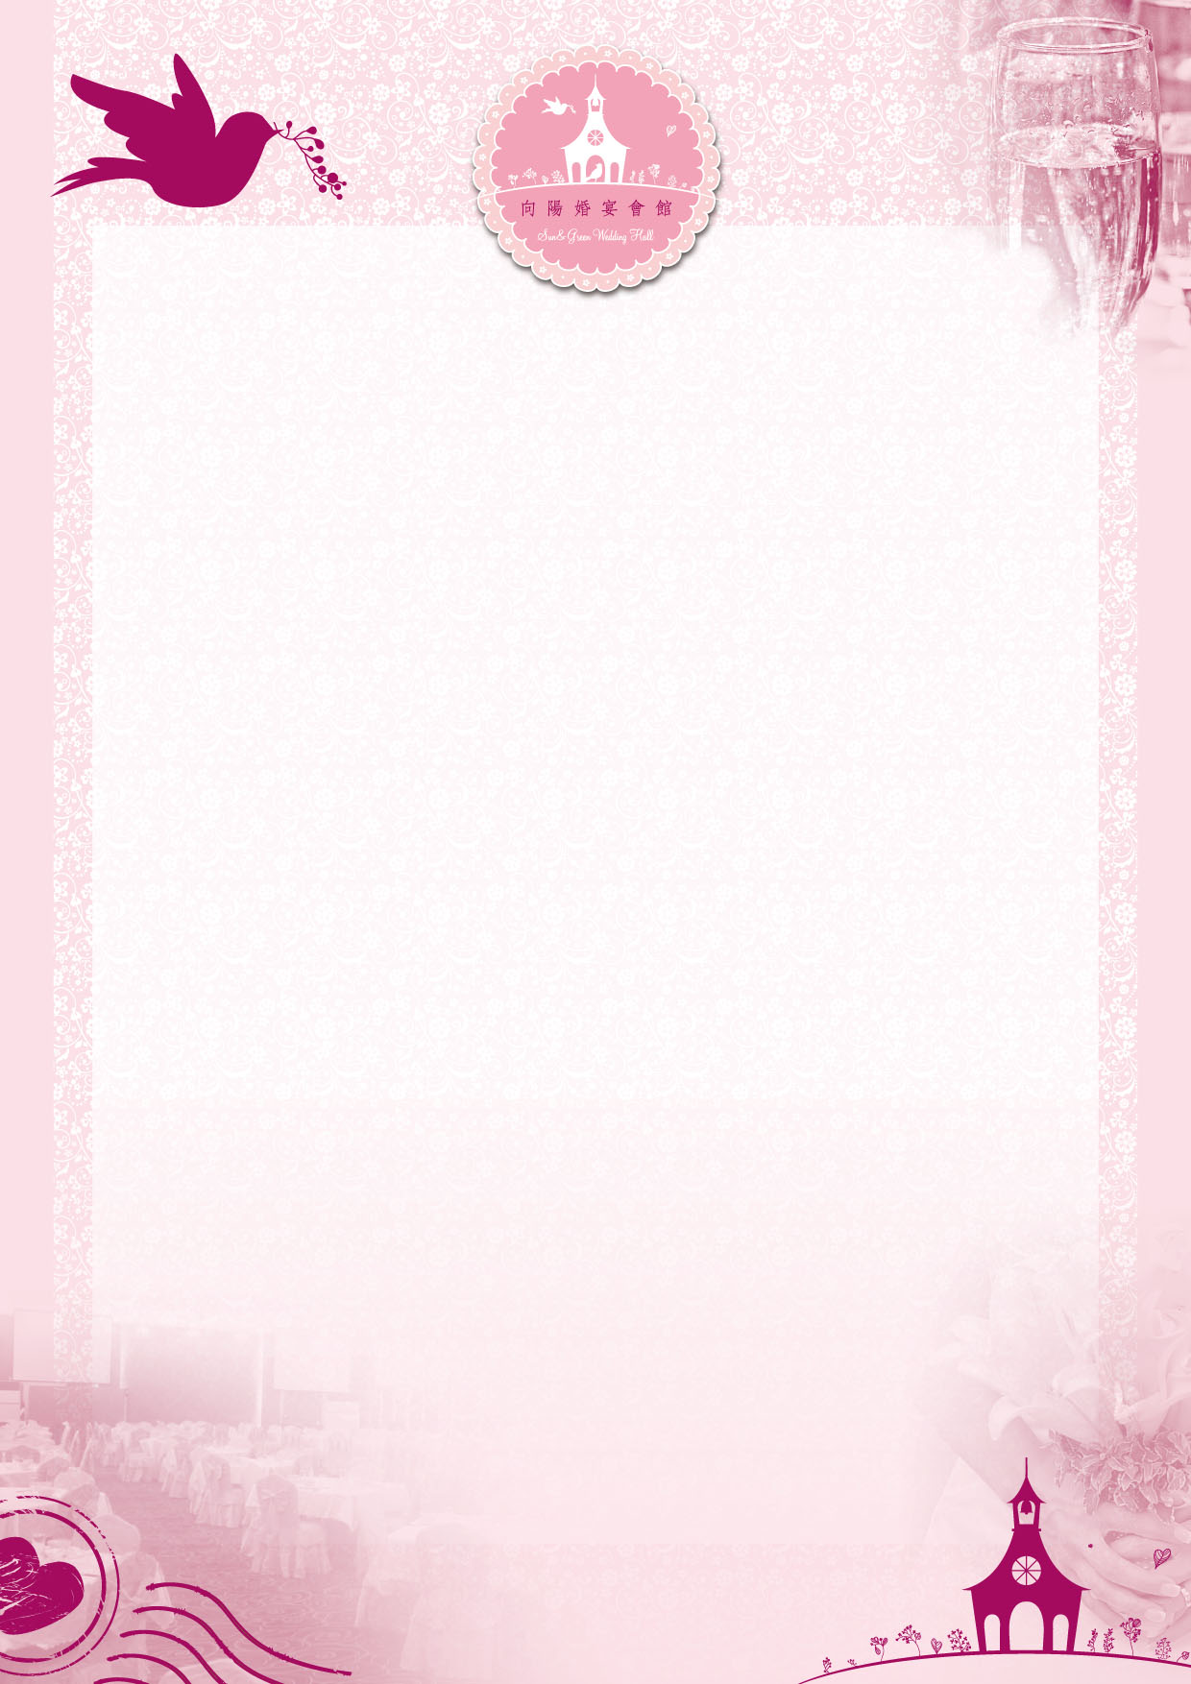
向陽會館幸福婚宴
200坪室內獨立挑高空間，可容納30桌，戶外草地也可讓新人舉行浪漫婚禮。
保 證 獨 立 宴 會 空 間
會場絕對不接第二組新人 草坪空間專屬於您使用
婚 禮 雙 場 地
戶外草地+宴會廳兩個空間 自由規劃您的夢想婚禮
婚 禮 三 部 曲
戶外雞尾酒會+證婚觀禮+中式宴會
新 人 貼 心 服 務
新人精緻美味餐點、茶飲 專屬新娘休息室 禮車專屬停車位
會 場 佈 置
進場紅毯兩側花柱佈置 典雅迎賓牌、指引海報 收禮桌佈置 相片區主題佈置
舞台佈置 桌次卡、桌次圖 菜單卡、地圖卡 每桌桌花 相簿謝卡桌佈置
婚 禮 影 音
150吋投影設備 燈光音響設備以及控制人員
婚 宴 貼 心 服 務
主桌12人座、貼心專人服務、敬酒迎領服務
酒 飲 優 惠
宴席柳橙汁、檸檬紅茶無限暢飲，酒類自帶免開瓶費
喜宴試菜8折優惠(限已付訂金者)
向陽會館 桃園縣觀音鄉藍埔村11鄰52號 【周一公休】
電話：03-4870629 03-4971202 傳真：03-4970961 www.sun-green.com.tw

